Informace naleznete na www.corian-colour-evolution.com

Oživení „DuPont™ Corian® Experience“

Vytříbená a obohacená paleta barev vyspělého povrchu DuPont™ Corian®:
exkluzivní zdroj nadčasové sofistikovanosti a neobyčejné všestrannosti v designu

(Fotografie všech 72 barev palety pro rok 2012 v tiskové kvalitě jsou k dispozici na vyžádání)

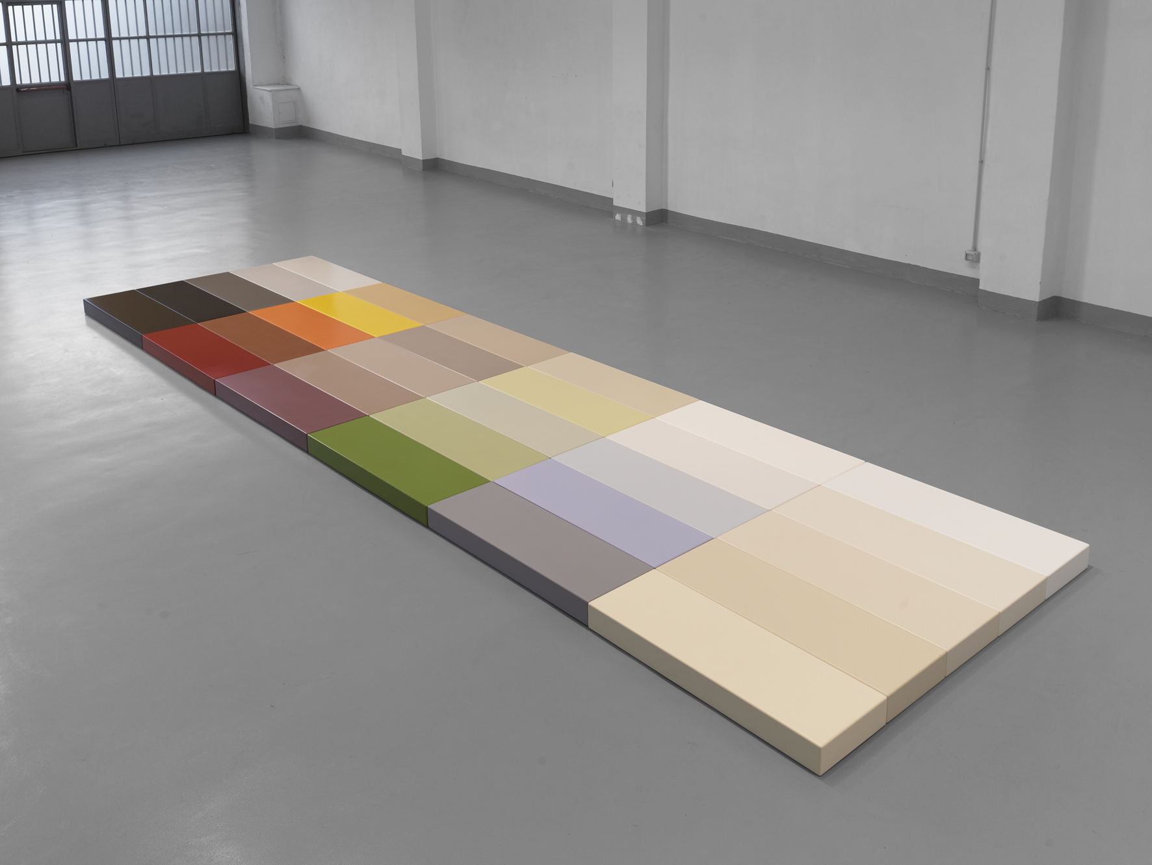
30 elegantních a všestranně použitelných plných barev z barevné palety pro rok 2012 pro high-tech materiál DuPont™ Corian®, která nyní obsahuje celkem 72 tónů
(všechny naleznete na adrese www.corian-colour-evolution.com); foto: Leo Torri pro DuPont™ Corian®

Červen 2012 – Již od doby svého průkopnického objevení je vyspělý povrch DuPont™ Corian® doprovázen dynamickou, stále se vyvíjející a originální paletou barev. V současnosti byla tato pečlivě zkoumaná nabídka opět významně vylepšena, a to díky novým podnětům, které DuPont™ Corian® stále drží na špičce produktů určených pro řešení povrchů.

Oživená a přepracovaná paleta barev zahrnuje úchvatné nové tóny, vyvinuté pro celou škálu architektonických a designérských projektů pro interiéry i exteriéry obytných i komerčních budov. Její vývoj je doplněn sadou inovačních a uživatelsky příjemných marketingových nástrojů, jejichž úkolem je usnadnit výběr nejvhodnějšího barevného tónu DuPont™ Corian® pro konkrétní aplikaci,

ať už je tento materiál použit samostatně, nebo v kombinaci např. s kovem, dřevem, sklem, kamenem, keramikou, textilem či jakýmikoli jinými materiály.

Ať už je to v dosažení nejvyšší bělosti, nejhlubší tmavosti, nejzářivějšího jasu nebo fascinujících zrnitých či žilkovaných efektů, DuPont™ Corian® díky své špičkové homogenitě a bezešvé spojovatelnosti vždy předčí ostatní materiály v čistotě, ucelenosti a nabídce barev a tónových textur.

Dnešní progresivní design vyžaduje jak styl, tak funkčnost, která obstojí ve zkoušce času. Vlastní síla materiálu a současně jeho všestrannost činí z DuPont™ Corian® ideálního příjemce vysoce elegantních barevných odstínů, které vykazují velkou estetickou, ale i funkční odolnost.

Za účelem lepší orientace v nabízené škále barev a snazšího výběru vhodných odstínů byla celá nabídka barev DuPont™ Corian® přehledně rozdělena do tří skupin – plné, translucentní a strukturované barvy – a velikost vzorků byla upravena tak, aby uživatel mohl pohodlně a odpovědně ocenit nuanci každého tónu.

V dalším vývoji byly důmyslné plné barvy DuPont™ Corian® chromaticky rozděleny na bílé; šedé a černé; modré; zelené; červené a žluté; fialové a hnědé odstíny – které jsou nyní prezentovány v samostatné publikaci a vzorkovnici. Kolekci těchto ryzích tónů doplňuje několik jedinečných, praktických a inspirativních nových odstínů, které byly promyšleně vyvinuty s cílem spolehlivě a mnohostranně sloužit světu architektury a designu.

K barvám debutujícím v rámci palety pro rok 2012 patří pět nových plných šedých barev, pohybujících se od nejjemnějšího odstínu Private Grey až po sytou šedou s názvem Deep Gray; dále čtyři svěží modré barvy, jako jsou Ethereal a Diamond; tři různé odstíny zelené od Ecru až po Blooming; neutrální béžové a hnědé varianty a nakonec sametově bohaté odstíny Royal Red, Imperial Yellow a Chic Aubergine.

Nově uspořádány a obohaceny byly i strukturované odstíny DuPont™ Corian®. K dostání jsou jemně zrnité nebo úžasně žilkované varianty či dokonce odstíny s plnější spletí částic, a všechny tyto spolehlivé produkty se dají skvěle a esteticky využít v celé řadě designérských projektů pro obytná i komerční prostředí.

Je snadné nechat se jimi obklopit, harmonizovat je v rámci tvůrčí vize. Tyto moderní a stále oblíbené barvy ztělesňují spolehlivost, pro kterou je DuPont™ Corian® proslulý. Juniper, Arrowroot a Burled Beech jsou nové odstíny, které byly přidány do palety strukturovaných barev, v níž figurují světlé i tmavé; neutrální i intenzivní; studené i teplé odstíny.

Další podskupinu z celkového počtu 72 intenzivních barev tvoří barvy vhodné pro pracovní povrchy, a to ve strukturovaných i plných odstínech. I tyto vybrané barvy mají vlastní vzorkovnici, aby se v nich návrháři kuchyní mohli rychle a snadno orientovat.

Pro účely obsáhlejšího studia a zkoumání je však k dispozici i kompletní barevná paleta, a to jak v rámci úplného vzorníku, tak ve formě snadno přístupné literatury a výběrových nástrojů v tištěné i digitální podobě. Přehledně jsou vyznačeny i nejvhodnější barvy pro externí fasádní aplikace. Pokud však některý z architektů usoudí, že by pro daný velkoplošný projekt či identifikaci značky
v rámci nějaké speciální aplikace či konkrétního místa potřeboval jedinečnou barvu materiálu DuPont™ Corian®, může si ji nechat vyrobit na zakázku.

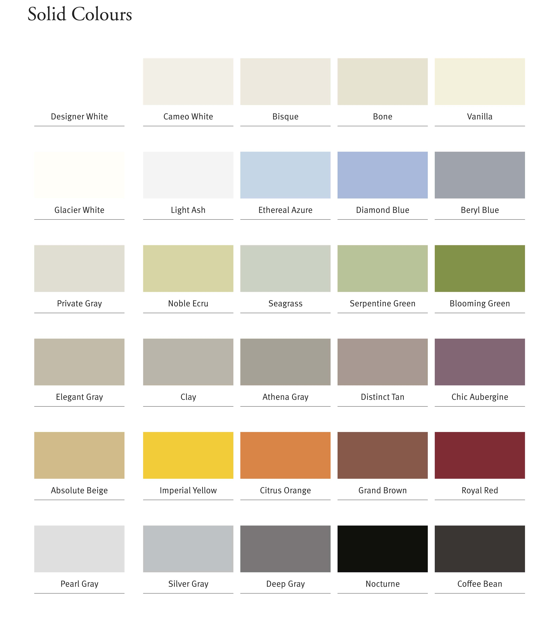
30 elegantních a všestranně použitelných plných barev z palety pro rok 2012 pro high-tech povrch DuPont™ Corian®, která nyní obsahuje celkem 72 tónů
(všechny naleznete na adrese www.corian-colour-evolution.com).

Vytříbená paleta barev DuPont™ Corian®, poprvé představená v rámci Milánského týdne designu v dubnu, bude v Evropě, na Středním východě a v Africe komerčně dostupná od 1. června 2012.

Jean-Yves Bach, obchodní ředitel DuPont Building Innovations pro Evropu, Střední východ a Afriku, o probíhajícím vývoji materiálu Corian® říká: „Trhy, na nichž se pohybujeme, vstupují do nové éry, která klade stále větší nároky na kvalitu výrobků i služeb, internacionalizaci a spolupráci v rámci hodnotového řetězce. Nové barvy i marketingové nástroje, které je doprovázejí, jsou výsledkem procesu, který začal již před několika lety. Na základě analýzy vývoje DuPont™ Corian® i našich úspěchů a úkolů jsme našli způsob, jak naslouchat potřebám ostatních aktérů trhu a spolupracovat
s nimi. Jsme přesvědčeni, že barevná paleta, kterou v roce 2012 nabízíme, je vysoce funkční a splňuje náročné požadavky v oblasti architektury, interiérového designu a návrhu nábytku.“

Ruslan Jusupov, vývojový ředitel DuPont Building Innovations pro Evropu, Střední východ a Afriku, k tomu dodává: „Naši novou barevnou škálu, nabízející autentičnost a nadčasovou eleganci a účinné marketingové nástroje, založené na přesně cílené zpětné vazbě z celého průmyslového

odvětví, ještě umocňuje optimalizovaný mezinárodní rozsah dodávek výrobků a služeb. Vzhledem k pevnému postavení v každé zemi regionu a výjimečné schopnosti zachytit a uspokojit potřeby architektů, designérů a průmyslových výrobců má společnost DuPont ideální předpoklady produkovat nově pojatý „zážitek z Corianu“. Toto oživení ještě více posílí naše prvenství na trhu se syntetickými materiály pro architekturu a design. V období ekonomické krize a rychlé proměnlivosti situace jsme vynaložili velké prostředky na vývoj a zdokonalení našeho produktu, čímž dáváme jasně najevo, že důvěřujeme trhům, na kterých operujeme, a zůstáváme jim věrni.“

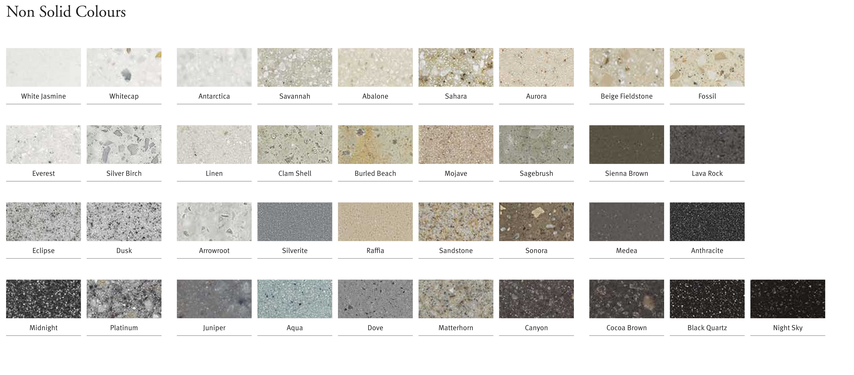
37 strukturovaných barev z barevné nabídky pro rok 2012 high-tech materiálu DuPont™ Corian®,
která nyní obsahuje celkem 72 tónů
(všechny naleznete na adrese www.corian-colour-evolution.com)

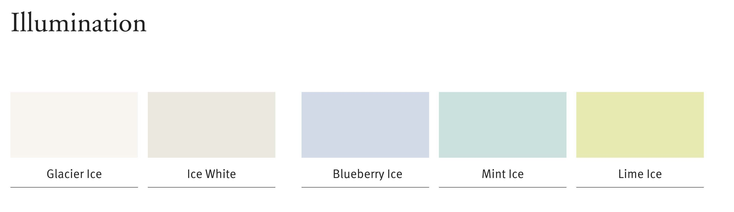

Pět univerzálních translucentních barev z barevné nabídky roku 2012 pro high-tech materiál DuPont™ Corian®, která nyní obsahuje celkem 72 tónů
(všechny je najdete na adrese www.corian-colour-evolution.com)

Ačkoli DuPont™ Corian® nabízí krásu a inspiraci, je to především dobře vymyšlený povrchový materiál, který si dlouhodobě uchovává svoji funkčnost. Je odolný vůči poškození, ale zároveň se dá snadno opravit a obnovit, může po něm stékat voda a nezdeformuje se, může být vystaven času a povětrnostním vlivům a nevybledne, skvrny na něm se dají snadno vyčistit a kvůli neexistenci spár je vhodný i pro hygienicky náročná prostředí.

DuPont™ Corian® se dá téměř libovolně tvarovat, potiskovat i dekorovat s vysokou jemností a přesností a zároveň svým hedvábně hladkým a dokonalým povrchem aktivně vybízí k dotyku a interakci. Vzhledem k tomu, že je slučitelný s moderními technologiemi, různými upevňovacími systémy a celou řadou materiálů, především takových, které se hodí pro významné architektonické projekty, dokáže danou scénu buď dramaticky zvýraznit, nebo ji vlídně doplňovat.

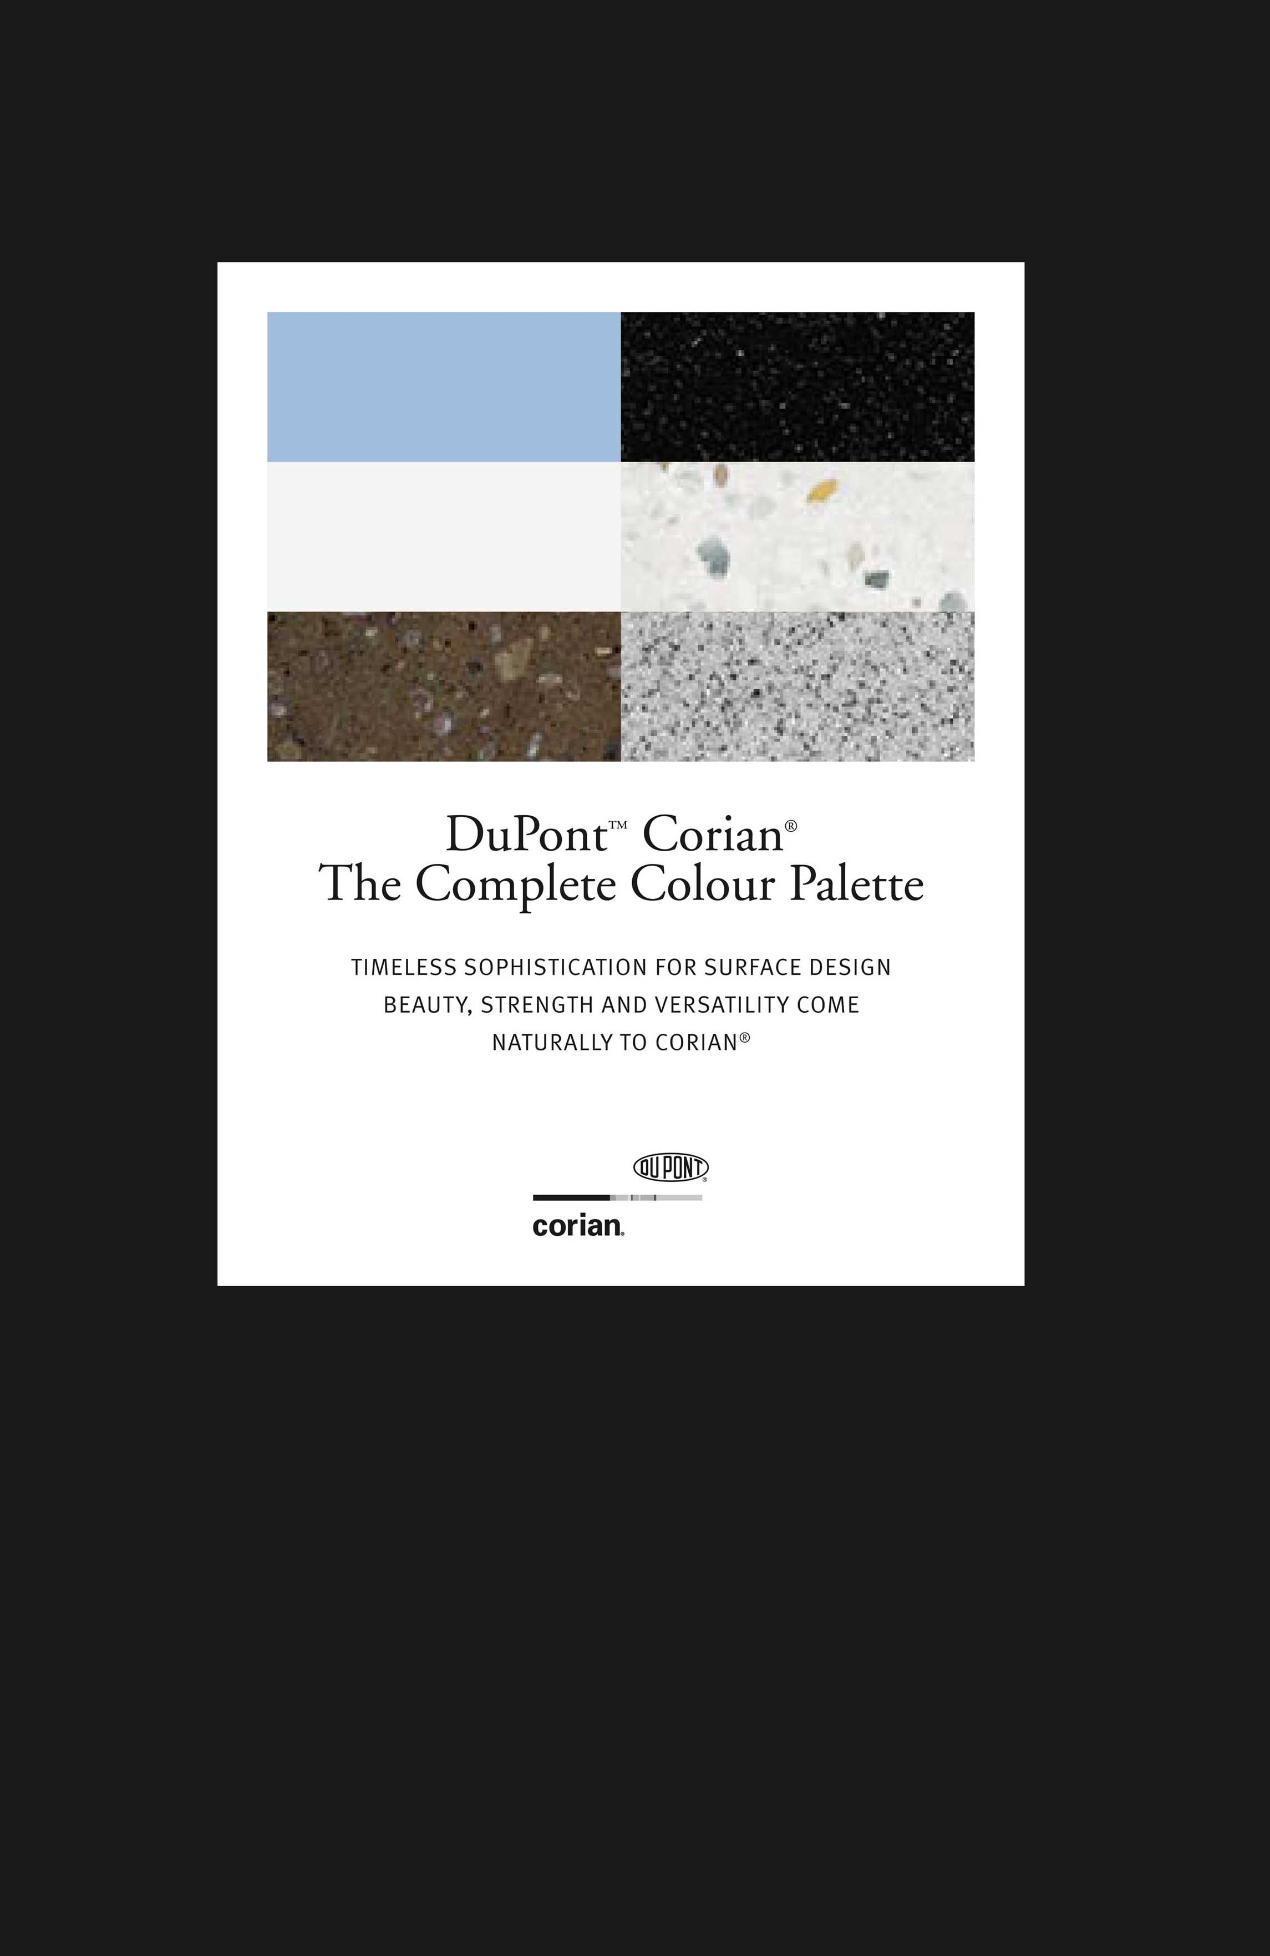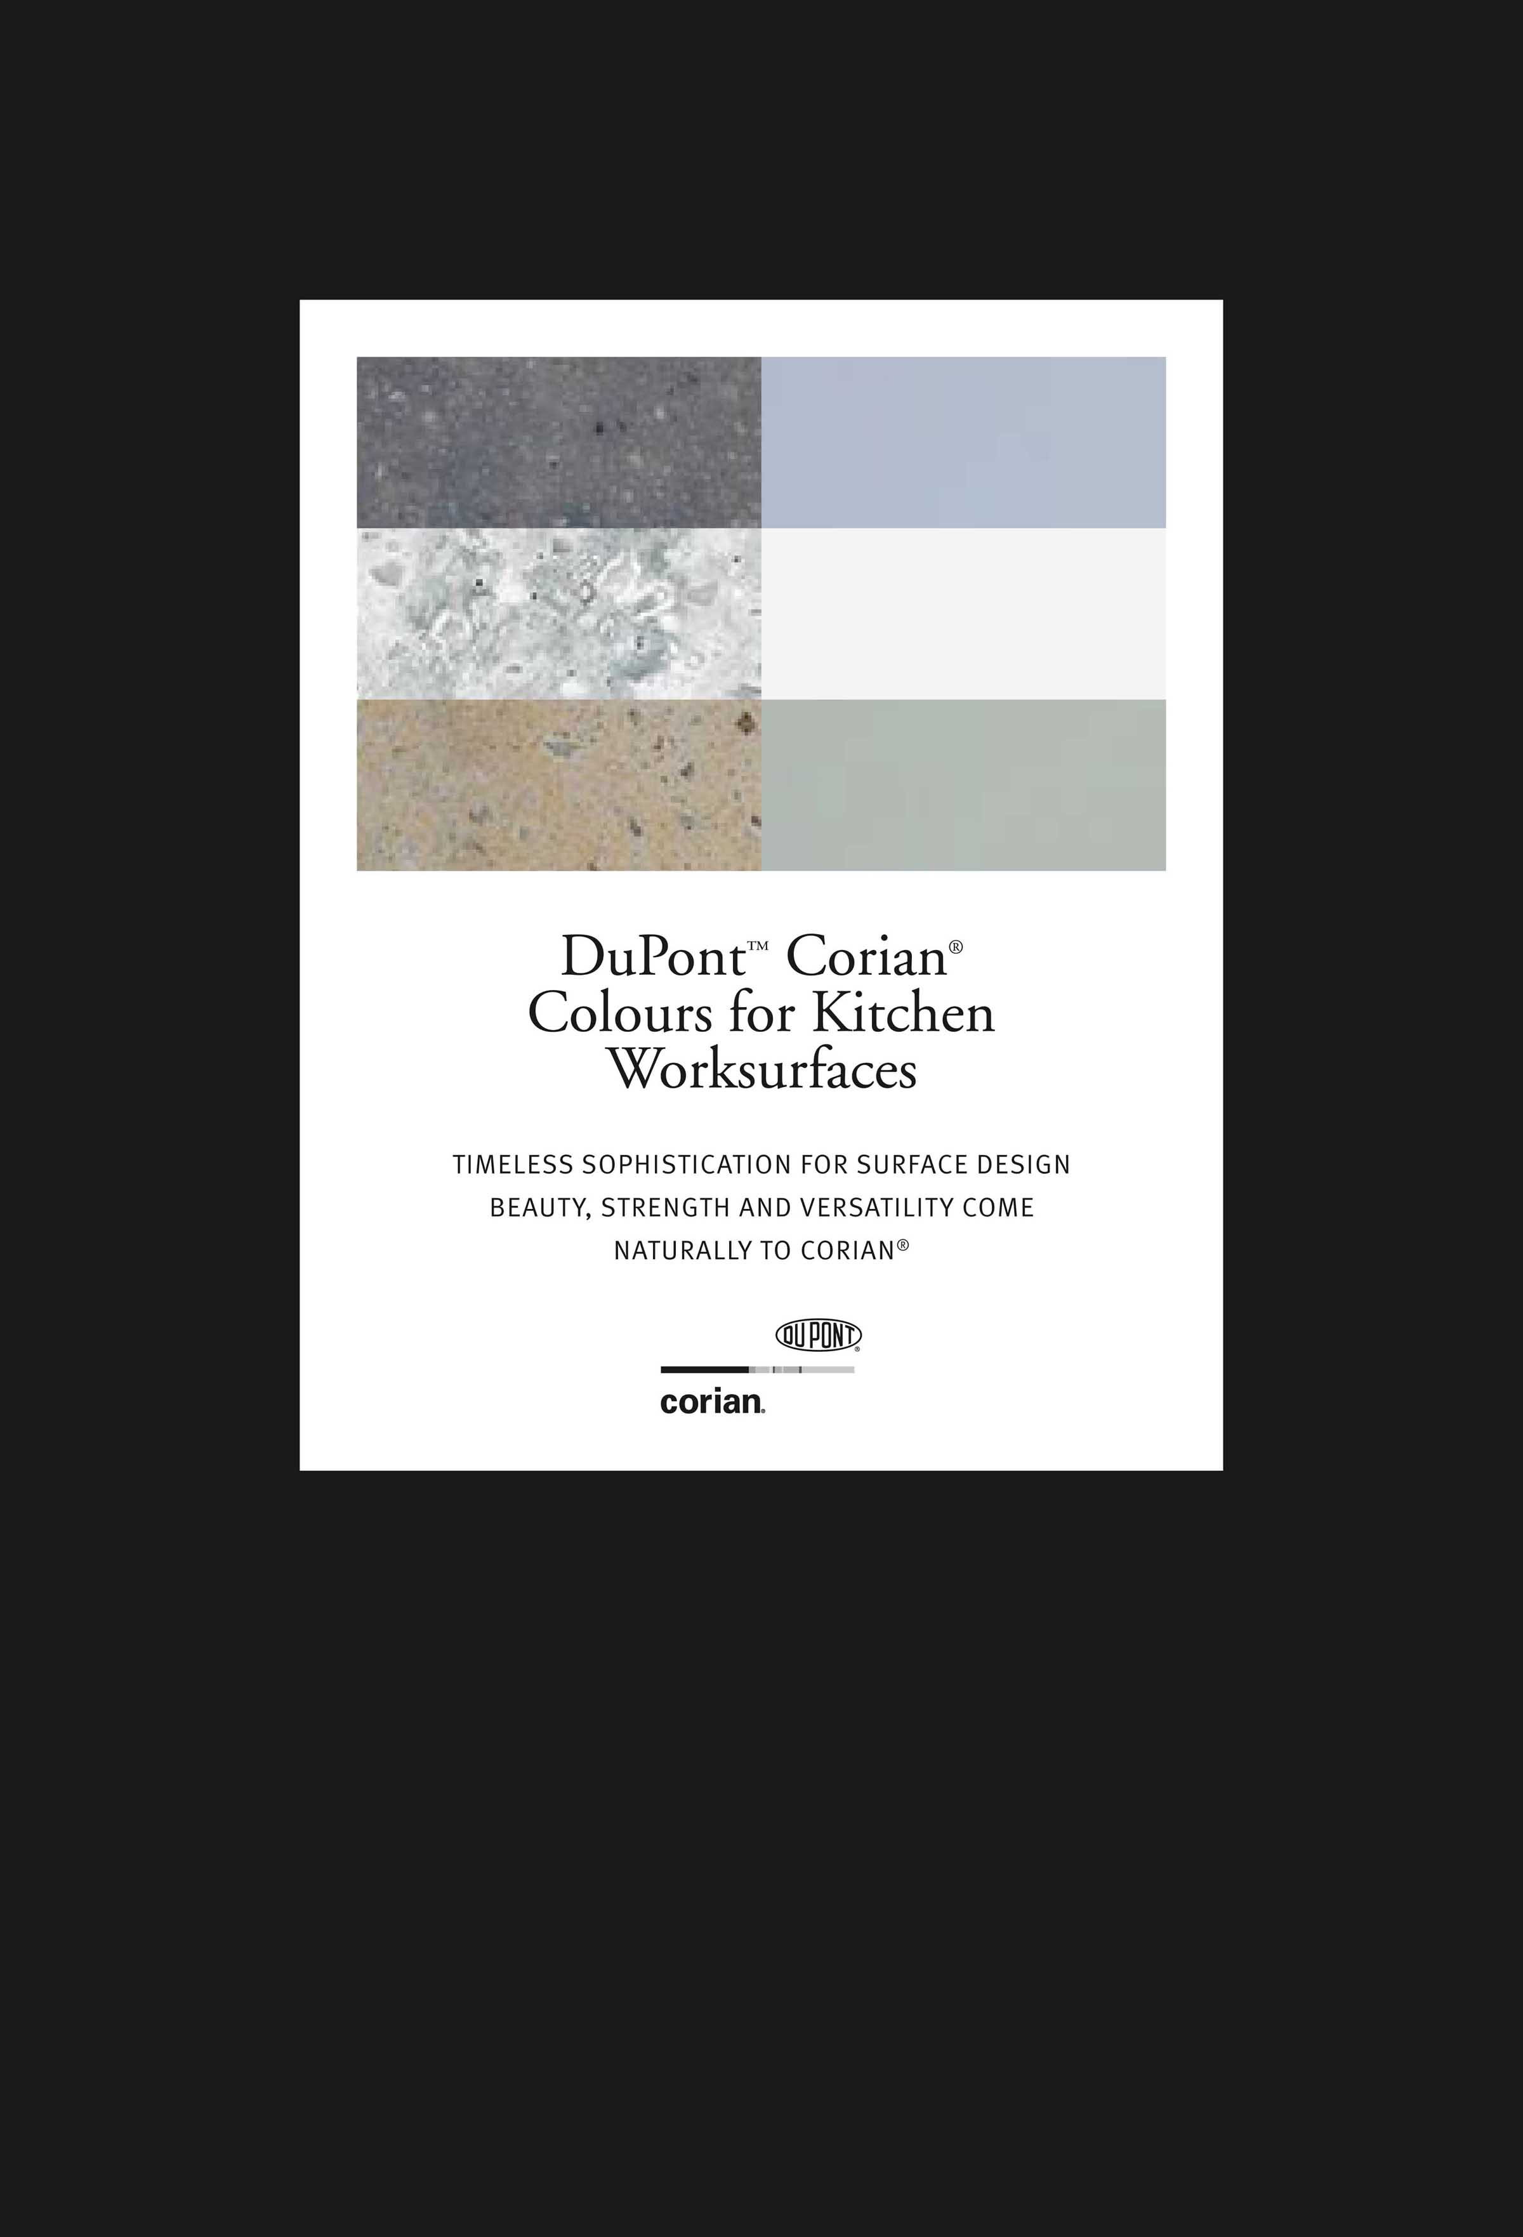

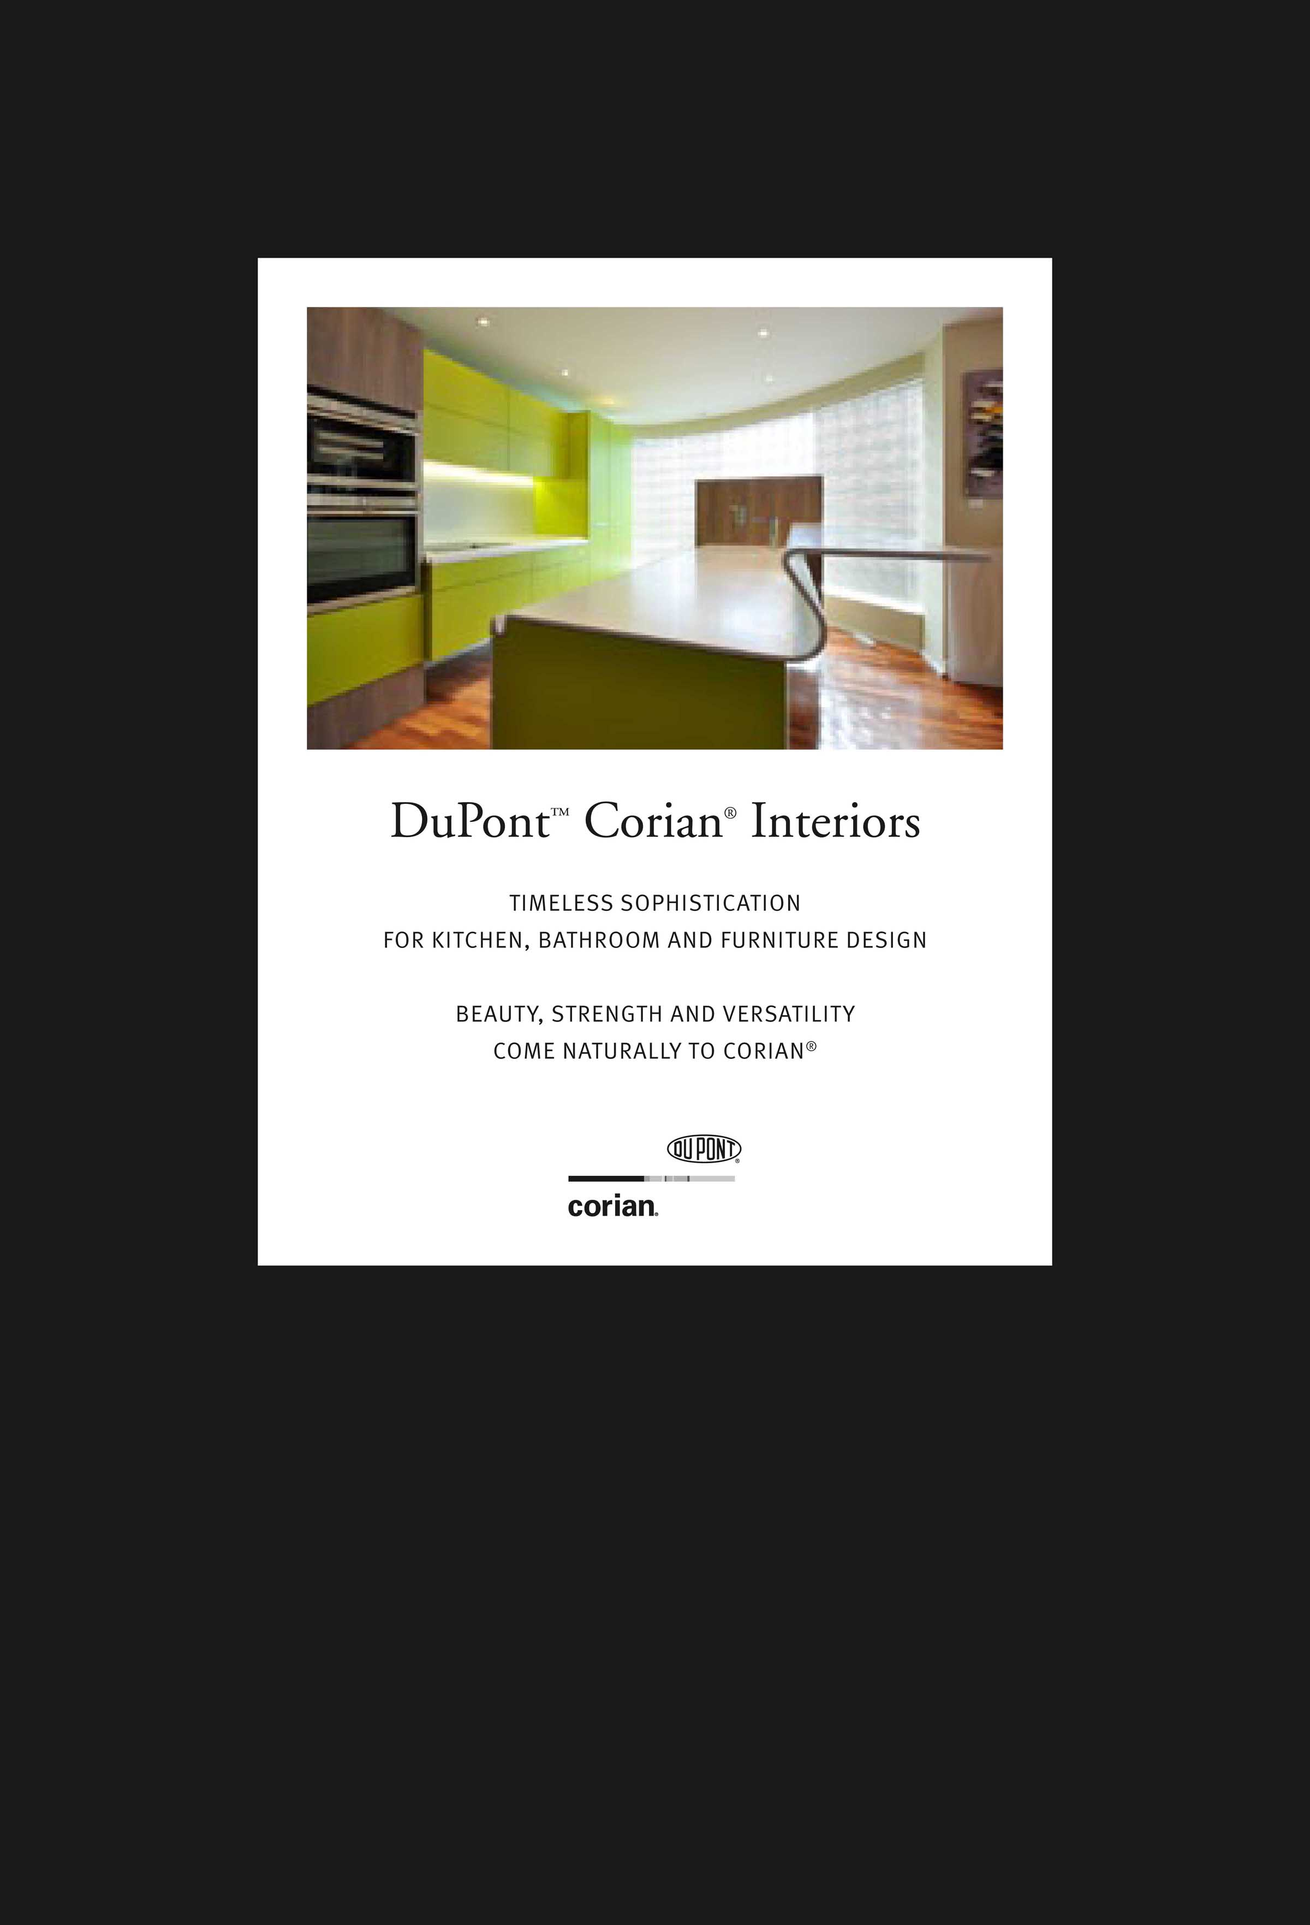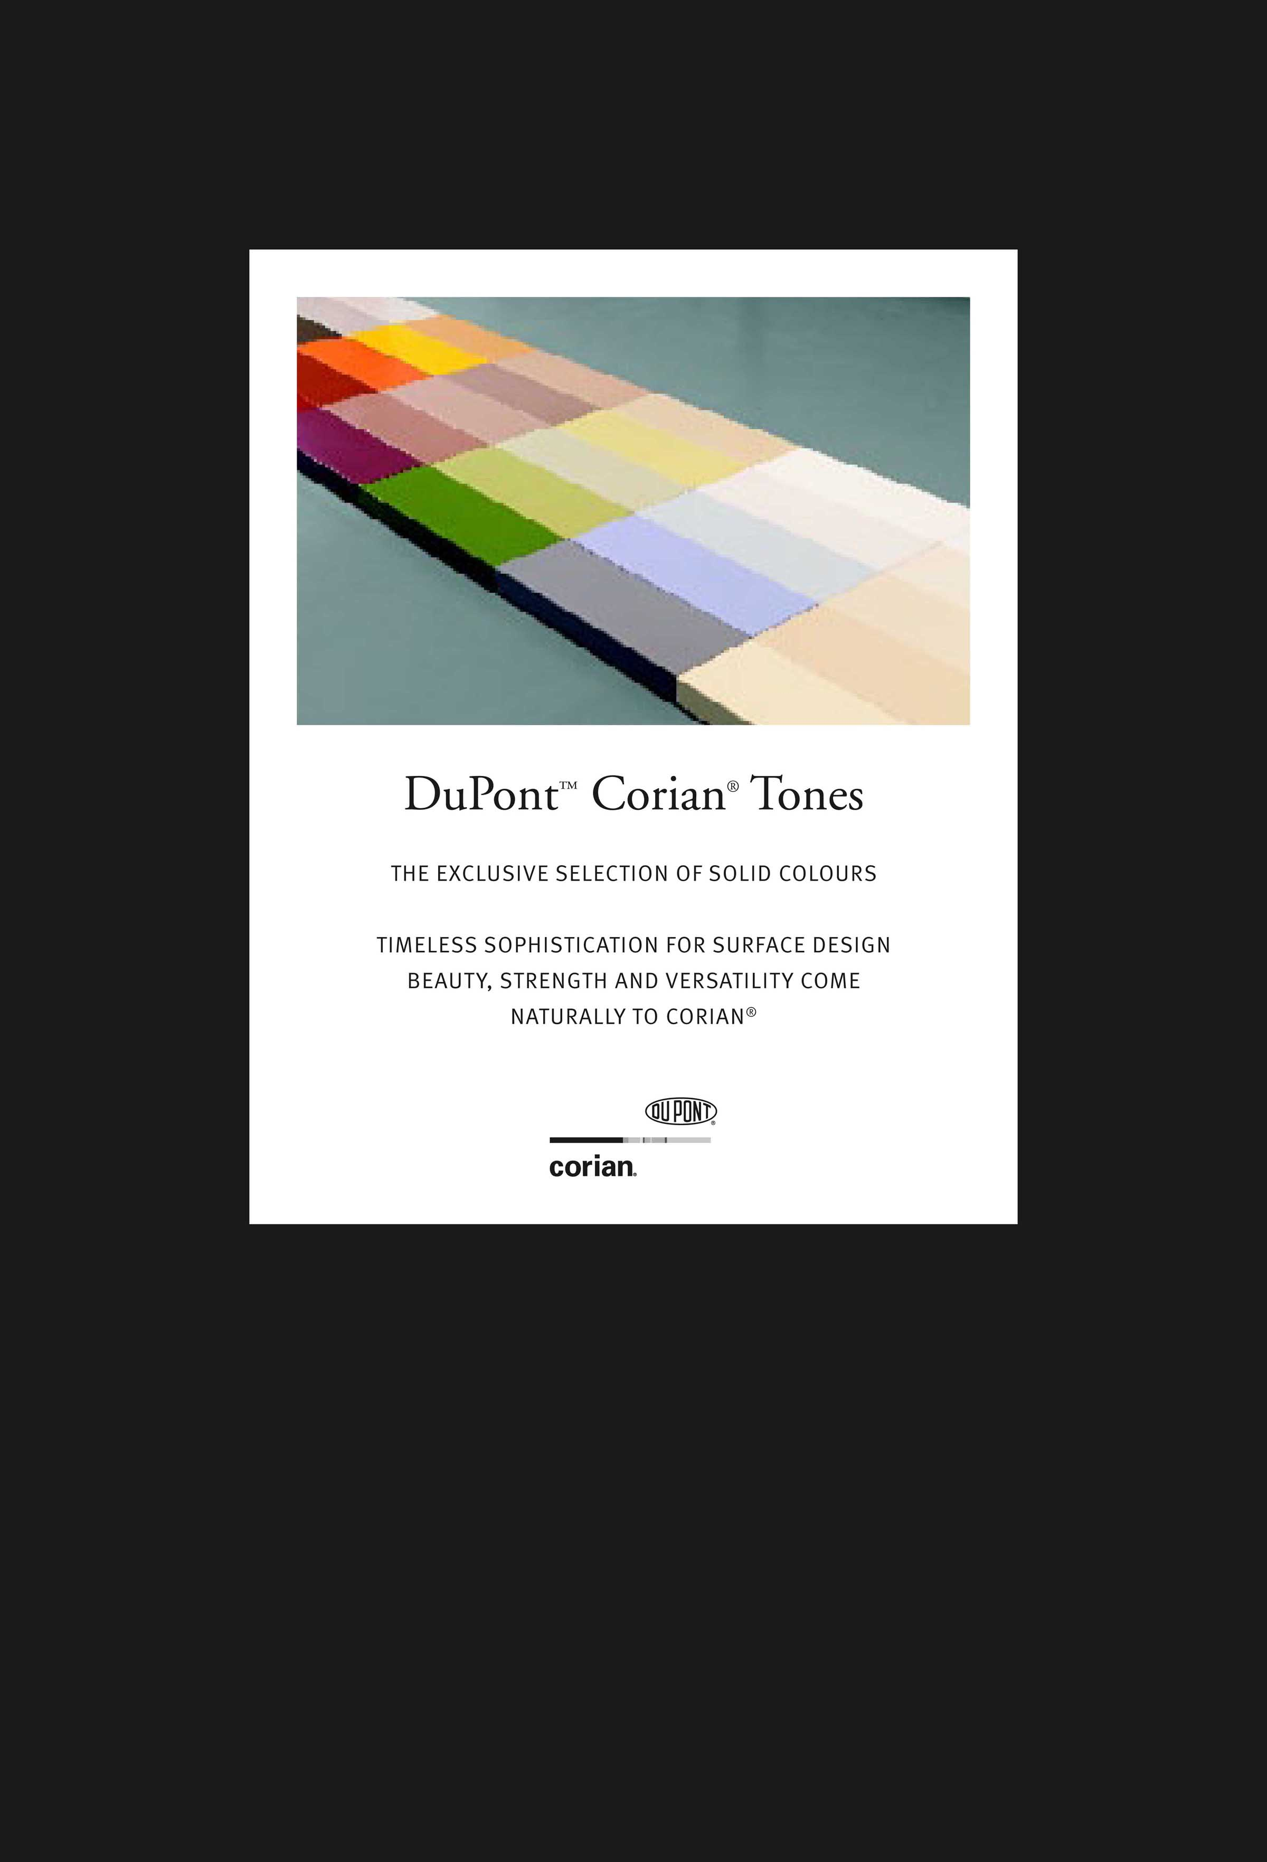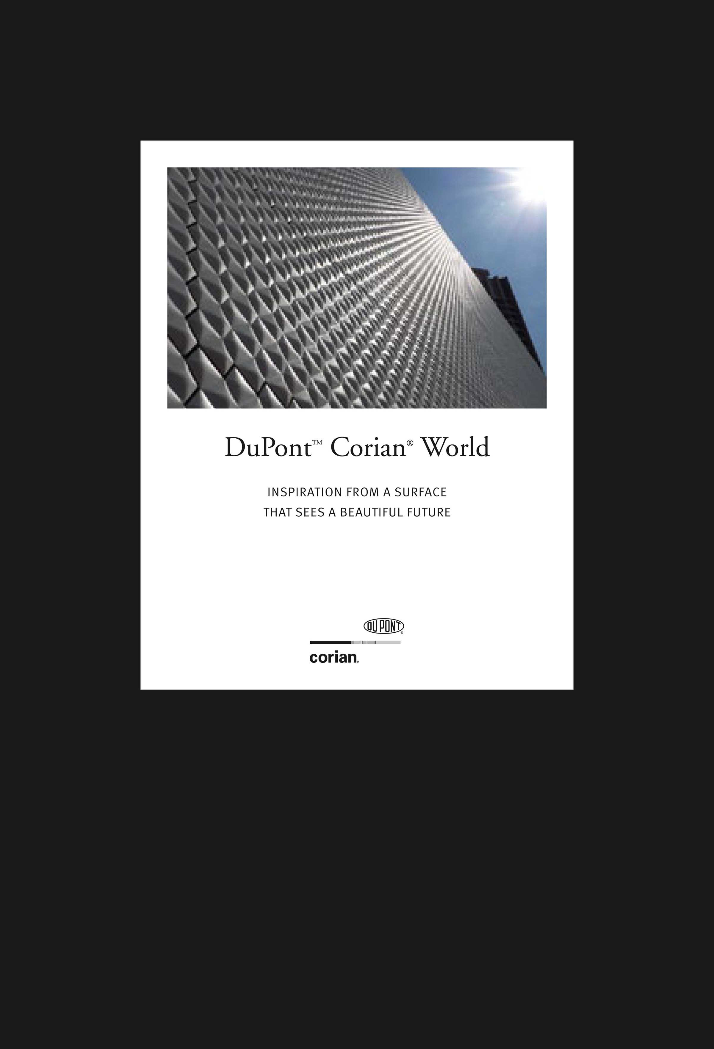
Oživení „DuPont™ Corian® Experience“: nové publikace o vyspělém povrchu DuPont™ Corian®
(informace najdete na www.corian-colour-evolution.com)

Obrázky jednotlivých barev z nové barevné nabídky DuPont™ Corian® jsou dostupné i prostřednictvím speciální aplikace na iPad a iPhone. Odkaz na mySurface v App Store najdete na www.mysurface.dupont.com.

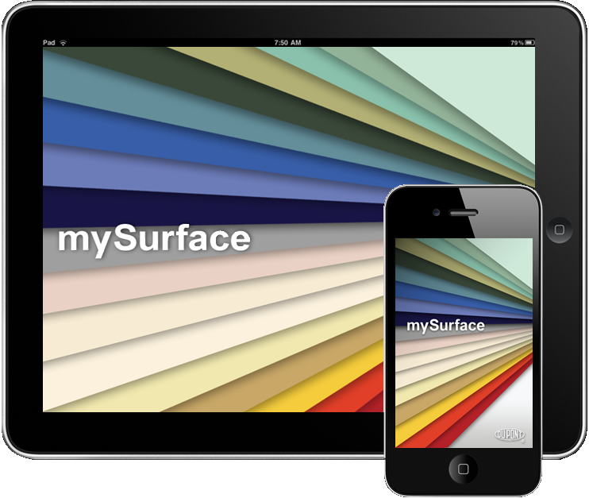

DuPont™ Corian® (www.facebook.com/coriandesign, www.corian.com) – DuPont™ Corian® se nejprve prodával jako inovační syntetický materiál pro povrchové řešení kuchyní a koupelen, ale postupně se stal vyspělým povrchovým materiálem, který lze téměř libovolně tvarovat. V současnosti je přední globální značkou na trhu s prvotřídními povrchovými materiály pro oblast designu, architektury a nábytkářství, kterou využívají tisíce architektů, designérů a společností a miliony spotřebitelů po celém světě.

Vyspělý povrchový materiál DuPont™ Corian® je designérský nástroj s neobyčejnou všestranností a téměř neomezenými možnostmi. Ve vnitřních i venkovních prostorech obytných, veřejných a obchodních prostředí dokáže vytvořit vysoce kvalitní, efektivní, funkční a spolehlivá řešení, od kuchyní po osvětlení, od koupelen po pláště budov, od sedacích souprav po domácí automatizaci, od radiátorů po dotykové ovládací panely, od nábytku až po módní doplňky a podobně.

DuPont™ Corian® (celý sortiment nebo jednotlivé typy/řady) obdržel významná nezávislá ocenění za přínos k životnímu prostředí (např. GreenGuard®, NAHB North American Builders Association, U.S. Green Building Council’s LEED® Green Building Rating System). I za svou hygieničnost získal ocenění prestižních nezávislých institucí (např. NSF International, The Royal Institute of Public Health a LGA QualiTest).

O společnosti DuPont – DuPont (NYSE: DD) přináší na globální trh špičkovou vědu a techniku ve formě inovačních výrobků, materiálů a služeb již od roku 1802. Společnost je přesvědčena, že ve spolupráci se zákazníky, státními orgány, nevládními organizacemi a ideovými vůdci může pomoci nalézt řešení řady celosvětových problémů, jako například zajištění dostatku zdravých potravin pro všechny lidi na světě, snížení závislosti na fosilních palivech a ochrana života a životního prostředí. Více informací o společnosti DuPont a jejím inovačním úsilí najdete na www.dupont.com.

Oválné logo DuPont, DuPont™ a Corian® jsou registrované známky nebo obchodní značky společnosti E. I. du Pont de Nemours and Company nebo jejích přidružených společností. Ostatní loga a registrované nebo jiné značky uvedené v této tiskové zprávě jsou vlastnictvím příslušných společností.

Kontakt pro média pro DuPont™ Corian®:
- (CZ a SK) Happy Materials, Tereza Zelenková, tel.: +420 777 338 894, e-mail: tereza.zelenkova@happymaterials.com
- (Globální komunikační manažer pro projekt „Corian® Colour Evolution“): Claudio Greco, DuPont Building Innovations, Public Relations and Media Relations Manager (Europe, Middle East and Africa), claudio.greco@dupont.com

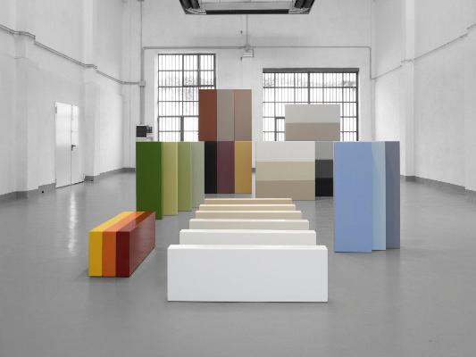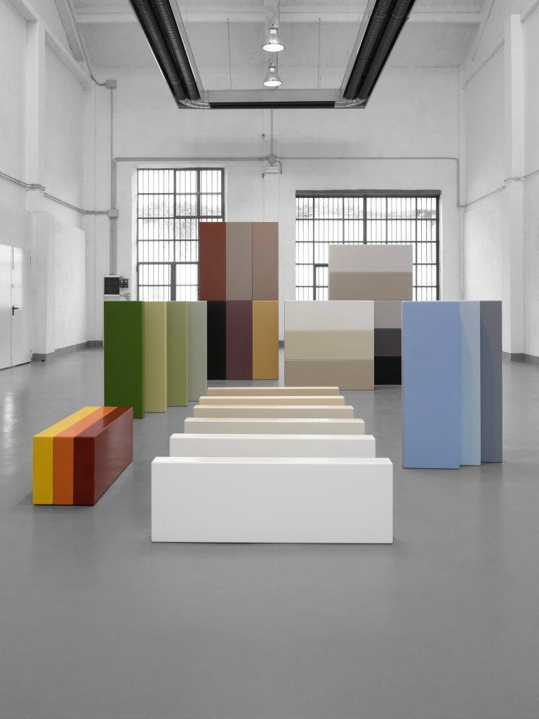
30 elegantních a všestranně použitelných plných barev z palety pro rok 2012 pro high-tech povrch DuPont™ Corian®, která nyní obsahuje celkem 72 tónů (informace najdete na www.corian-colour-evolution.com);
foto: Leo Torri pro DuPont™ Corian®.

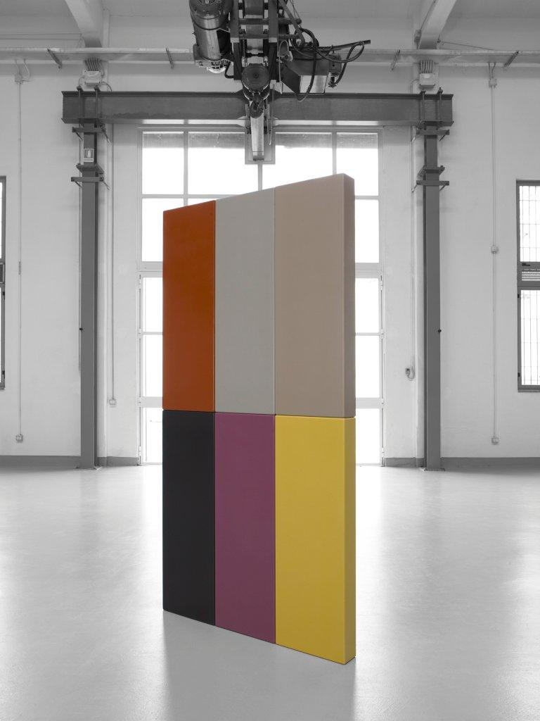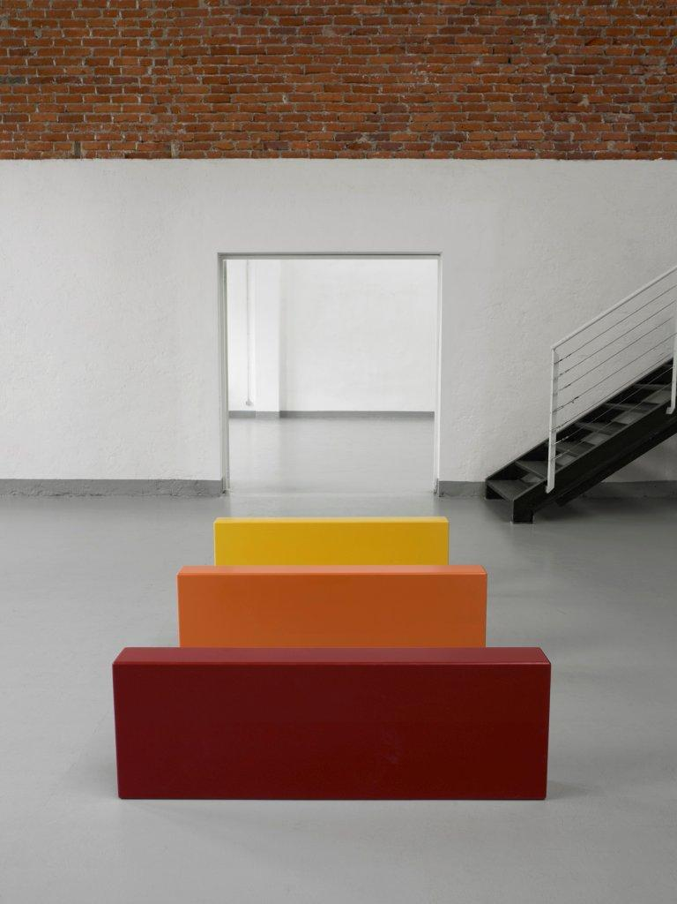
(1, foto vlevo) fialové a hnědé odstíny (Clay, Absolut Beige, Grand Brown, Coffee Bean, Distinct Tan, Chic Aubergine v plných barvách z palety pro rok 2012 pro high-tech povrch DuPont™ Corian®, která nyní obsahuje celkem 72 barevných tónů (informace najdete na www.corian-colour-evolution.com); foto: Leo Torri pro DuPont™ Corian®.
(2, foto vpravo) žlutá (Imperial Yellow), oranžová (Citrus Orange ) a červená (Royal Red) ) v plných barvách z palety pro rok 2012 pro high-tech povrch DuPont™ Corian®, která nyní obsahuje celkem 72 barevných tónů (informace najdete na www.corian-colour-evolution.com); foto: Leo Torri pro DuPont™ Corian®.

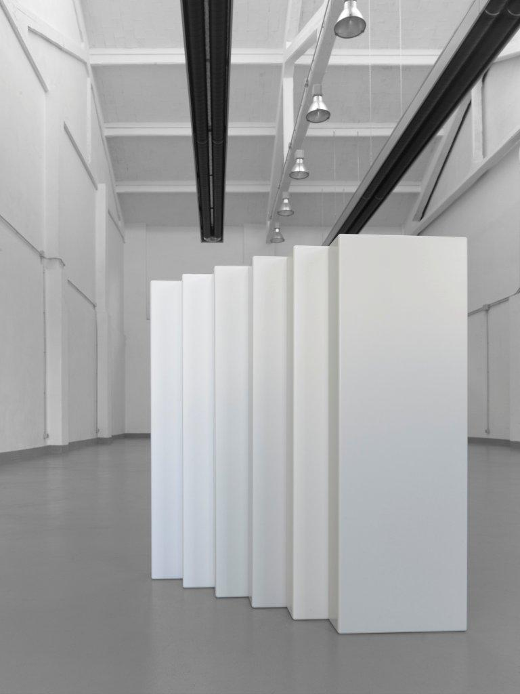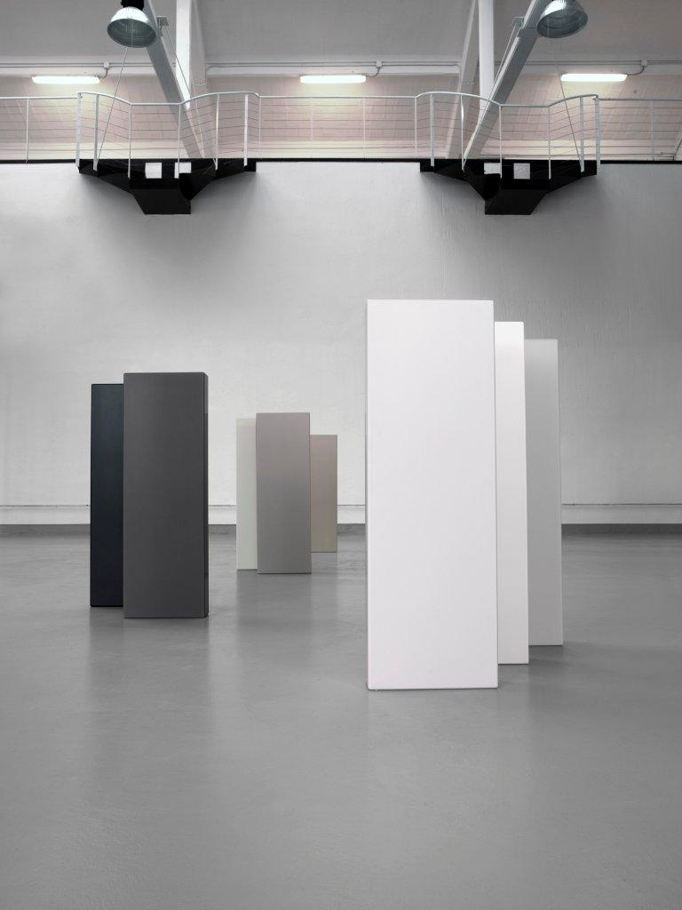
(1, foto vlevo) bilé tóny (Designer White, Cameo White, Bisque, Bone, Glacier White, Vanilla) v plných barvách z palety pro rok 2012 pro high-tech povrch DuPont™ Corian®, která nyní obsahuje celkem 72 barevných tónů (informace najdete na www.corian-colour-evolution.com); foto: Leo Torri pro DuPont™ Corian®.
(2, foto vpravo) šedé a černé tóny ( Light Ash, Pearl Gray, Silver Gray, Deep Gray, Private Gray, Elegant Gray, Athena Gray, Nocturne) v plných barvách z palety pro rok 2012 pro high-tech povrch DuPont™ Corian®, která nyní obsahuje celkem 72 barevných tónů (informace najdete na www.corian-colour-evolution.com); foto: Leo Torri pro DuPont™ Corian®.

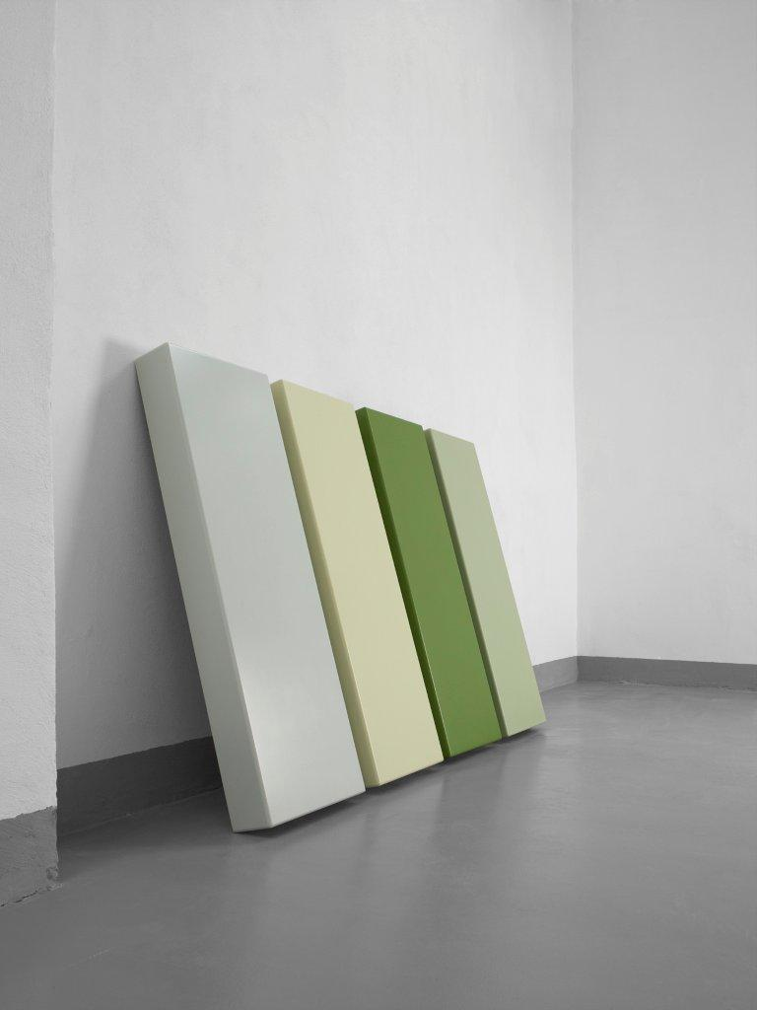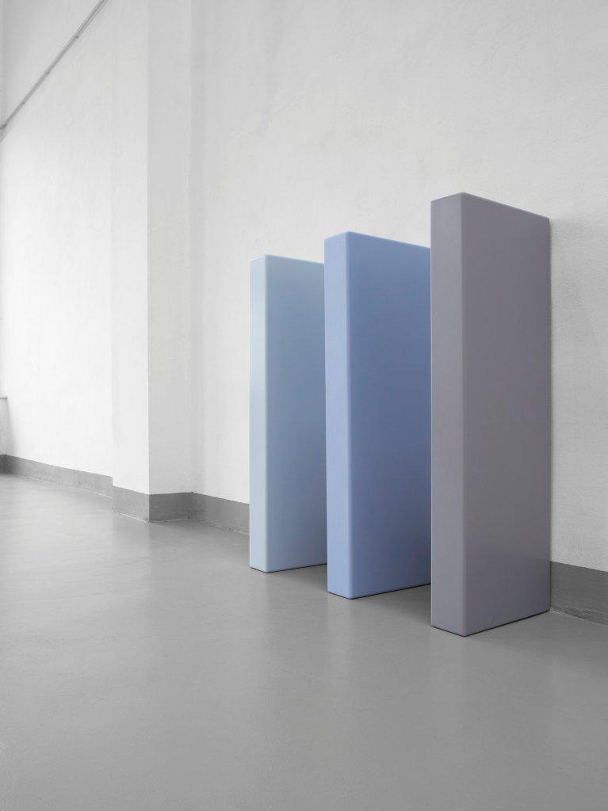
(1, foto vlevo) zelené tóny (Noble Ecru, Seagrass, Serpentine Green, Blooming Green) v plných barvách z palety pro rok 2012 pro high-tech povrch DuPont™ Corian®, která nyní obsahuje celkem 72 barevných tónů (informace najdete na www.corian-colour-evolution.com); foto: Leo Torri pro DuPont™ Corian®.
(2, foto vpravo) modré odstíny (Ethereal Azure, Diamond Blue, Beryl Blue) v plných barvách z palety pro rok 2012 pro high-tech povrch DuPont™ Corian®, která nyní obsahuje celkem 72 barevných tónů (informace najdete na www.corian-colour-evolution.com); foto: Leo Torri pro DuPont™ Corian®.

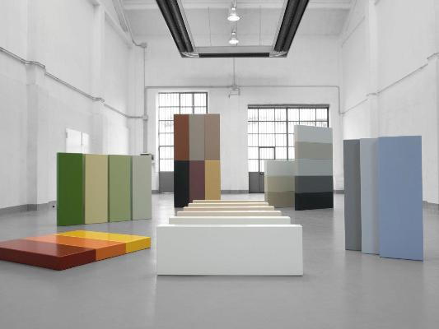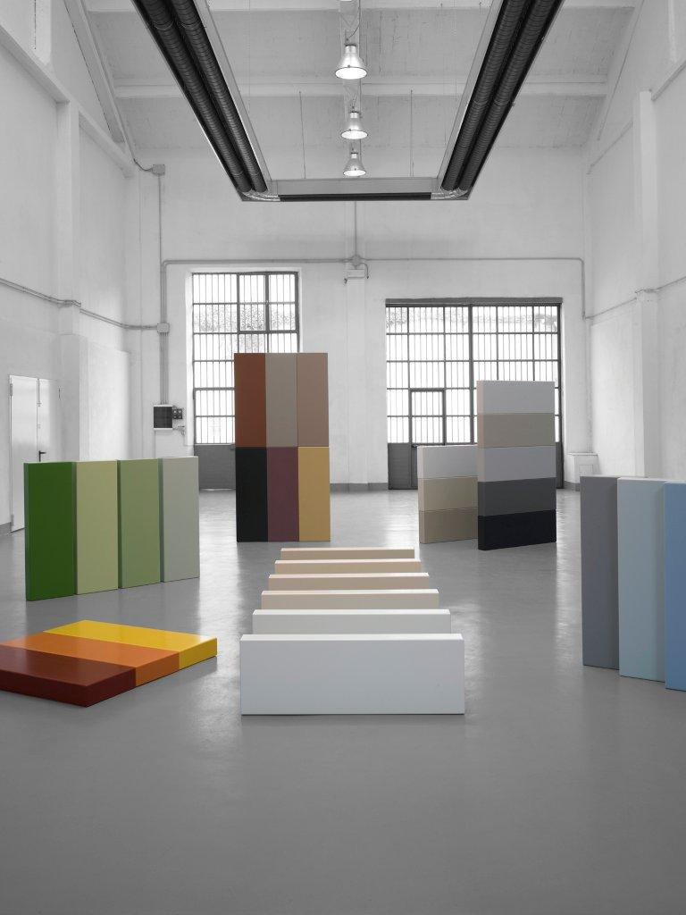
30 elegantních a všestranně použitelných plných barev z palety pro rok 2012 pro high-tech povrch DuPont™ Corian®, která nyní obsahuje celkem 72 tónů (informace najdete na www.corian-colour-evolution.com);
foto: Leo Torri pro DuPont™ Corian®.

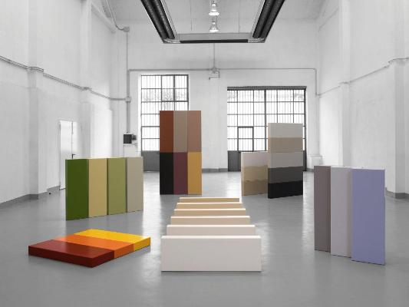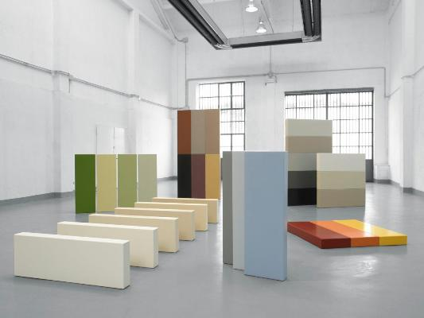

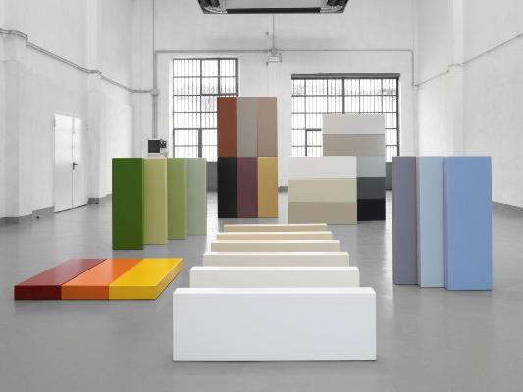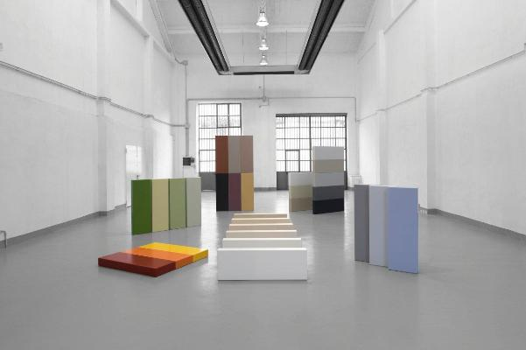
30 elegantních a všestranně použitelných plných barev z palety pro rok 2012 pro high-tech povrch DuPont™ Corian®, která nyní obsahuje celkem 72 tónů (informace najdete na www.corian-colour-evolution.com);
foto: Leo Torri pro DuPont™ Corian®.

